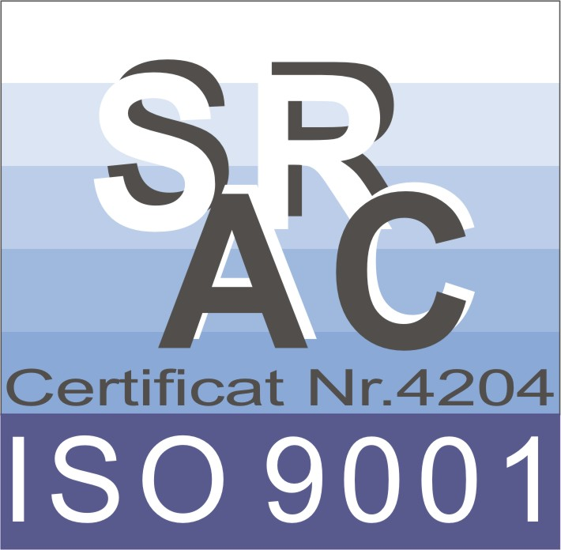
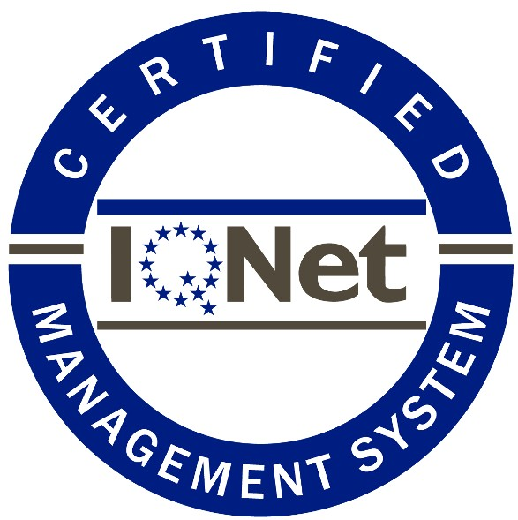
M
R
L
MANAGEMENT REORGANIZARE LICHIDARE IASI S.P.R.L.

Nr. de evidenta in Registrul Societatilor Profesionale 0120C.U.I. RO15047672
IASI, Str. Aleea Nicolina, nr. 82, tel 0232-243.864 fax 0232-212.231 mobil 0758.049.901
www.iasi@insolventa.ro www.insolventa.ro

Sediul procesual ales în mun. Cluj Napoca, str. Axente Sever, nr. 44, jud. Cluj
Tel/fax 0364-401.124 Mobil 0758.049.900

Dosar nr. 38/1285/2009
Debitor: S.C. INTERZIS S.R.L. Cluj Napoca
<< în faliment >> << in bankruptcy >> << en faillite >>
Nr. de înreg. O.R.C. J12/3785/2004, C.U.I. 16863814

PUBLICAŢIE DE VÂNZARE

S.C. INTERZIS S.R.L., CUI: RO16863814, Nr. ORC: J12/3785/2004, sediul în Cluj Napoca, str. Alexandru Vlahuţă, nr. 31, bl. N4, ap. 52, jud. Cluj, prin lichidator judiciar Management Reorganiyare Lichidare Iaşi S.P.R.L., desemnat prin sentinţa comercială din data de 12.01.2010, pronunţată de Tribunalul Comercial Cluj, în dosar nr. 38/1285/2009, anunţă, în conformitate cu prevederile Legii nr. 85/2006 privind procedura insolvenţei, precum şi cu Regulamentul de vânzare aprobat de Adunarea Creditorilor din data de 19.08.2011, scoaterea la vânzare prin licitaţie publică cu strigare ce va avea loc la data de 31 octombrie 2011, ora 15.30 a activelor proprietatea S.C. INTERZIS S.R.L., după cum urmează:

DENUMIRE | Valoare de piaţă  (Ron fără TVA)
ACTIVUL I: STOC DE ÎMBRĂCĂMITE  - compus din 4.171 articole îmbrăcămite depozitate în 59 de cutii:  1. Tricouri copii- 199 articole:  - vârsta: 3-4 ani;  2. Flanele copii (sezon cald/rece)- 270 articole:  - vârsta: 3-4 ani;  3. Tricouri adulti- 1.689 articole:  - sex feminin:  - măsuri: S, M, L, XL;  - sex masculin:  - măsuri: S, M, L, XL, XXL.  4. Jachete adulti(sezon cald/rece)- 509 articole:  - sex feminin:  - măsuri: S, M, L, XL;  - sex masculin:  - măsuri: S, M, L, XL, XXL.  5. Maieuri adulti- 618 articole:  - sex feminin:  - măsuri: S, M, L, XL;  - sex masculin:  - măsuri: S, M, L, XL, XXL.  6. Hanorac adulţi(sezon cald/rece)- 34 articole:  - sex feminin:  - măsuri: S, M, L, XL;  - sex masculin:  - măsuri: S, M, L, XL, XXL.  7. Bluze adulţi (sezon cald/rece)- 478 articole:  - sex feminin:  - măsuri: S, M, L, XL;  - sex masculin:  - măsuri: S, M, L, XL, XXL.  8. Veste adulţi (sezon cald/rece)- 156 articole:  - sex feminin:  - măsuri: S, M, L, XL;  - sex masculin:  - măsuri: S, M, L, XL, XXL.  9. Pantaloni adulţi (blugi, trening, trei sferturi, casual)- 175 articole:  - sex feminin:  - măsuri: S, M, L, XL;  - sex masculin:  - măsuri: S, M, L, XL, XXL.  10. Top-uri adulţi- 3 articole:  - sex feminin:  - măsuri: S, M, L, XL;  - sex masculin:  - măsuri: S, M, L, XL, XXL.  11. Compleu fitness- 8 articole:  - sex feminin:  - măsuri: S, M, L.  12. Sacouri dame- 32 articole:  - măsuri: 36, 38, 40. | 50.000 LEI
ACTIVUL II: MIJLOC TRANSPORT:  - AUTOTURISM MARCA OPEL ASCONA 1,6D  - Mijlocul de transport nu este funcţional şi figurează cu lipsă de componente;  - Caroseria: 3 Vol. Berlina, 2 uşi  - Nr. omologare ACPE191D1219511  - Anul fabricaţiei: 1983;  - Nr. locuri: 5;  - Cai putere: 54;  - Culoare: Roşu;  - Sursa de energie: Motorină;  - Putere maximă (KW): 40;  - Cilindre: 1598;  - Capacitatea rezervorului: 61 | 1.500 LEI
TOTAL FĂRĂ TVA | 51.500,00 LEI

Persoanele care pretind vreun drept asupra activelor ce urmează a fi scoase la vânzare au obligaţia sub sancţiunea decăderii, să facă dovada acestui fapt până la data de 28 octombrie 2011, la sediul procesual ales al lichidatorului judiciar din mun. Cluj-Napoca, str. Axente Sever, nr. 44, jud. Iaşi.
Poate participa la licitaţie orice persoană fizică sau juridică care depune până la data de 28 octombrie 2011, ora 14.00, la sediul procesual ales al lichidatorului judiciar din mun. Cluj-Napoca, str. Axente Sever, nr. 44, jud. Cluj, următoarele documente:
- Cerere de participare la licitaţie,
- Dovada achitării caietului de sarcini în valoare de 100,00 lei (RON, fără T.V.A.),
- Dovada depunerii garanţiei de participare de 10% din valoarea de evaluare (fără T.V.A.) a Activelor „stoc de îmbrăcămite şi autoturism marca Opel Ascona 1,6d ” licitat, în contul de lichidare, beneficiar S.C. INTERZIS S.R.L. Cluj-Napoca,
- Rapoarte de activitate sau situaţii financiare pentru ultimul exerciţiu financiar,
- Împuternicire acordată persoanei care reprezintă participantul la licitaţie, dacă este cazul,
- Declaraţie pe proprie răspundere că nu se află în una din situaţiile de incompatibilitate prevăzute în anexa nr. 1 la Caietul de sarcini,
- Documentele care certifică identitatea şi calitatea participantului la licitaţie, după cum urmează:
Pentru persoanele juridice române:
- Copii de pe certificatul de înmatriculare eliberat de Oficiul Registrului Comerţului, de pe actul constitutiv, actele adiţionale relevante, de pe certificatul de înregistrare fiscală,
- Certificatul constatator eliberat de Oficiul Registrului Comerţului (în original),
- Scrisoare de bonitate financiară, eliberată de o societate bancară română,
- Dovada privind achitarea obligaţiilor fiscale către toţi creditorii bugetari, prin prezentarea unui certificat de atestare fiscală eliberat de organul fiscal competent,
- Declaraţie pe propria răspundere că nu se află în reorganizare judiciară sau în faliment.
Pentru persoanele juridice străine:
- Actul de înmatriculare al societăţii comerciale străine, tradus şi legalizat,
- Scrisoare de bonitate financiară, eliberată de o bancă străină care are reprezentanţă în România sau de o bancă străină care are relaţii de corespondenţă cu Banca de Export – Import a României S.A. (Eximbank),
- Declaraţie pe propria răspundere că nu se află în reorganizare judiciară sau în faliment.
Pentru comercianţi, persoane fizice sau asociaţii familiale:
- Copie de pe actul de identitate şi de pe autorizaţia de funcţionare eliberată de autoritatea competentă sau de pe actul legal de constituire, după caz, precum şi de pe certificatul de atestare fiscală eliberat de organul fiscal competent,
Pentru persoanele fizice române:
- Copie de pe actul de identitate şi certificatul de cazier judiciar care să ateste că nu au fost condamnate penal, cu excepţia condamnărilor pentru infracţiuni rutiere,
Pentru persoanele fizice străine:
- Copie de pe paşaport şi certificatul de cazier sau un document similar, care să ateste că nu au fost condamnate pentru săvârşirea unor infracţiuni similare celor prevăzute pentru persoanele fizice române.
  - Neprezentarea de către potenţialii cumpărători a oricăruia dintre documentele prevăzute în caietul de sarcini conduce la eliminarea acestora de la licitaţia publică deschisă.
  - Pentru documentele solicitate în copie la începutul şedinţei de licitaţie publică deschisă se vor prezenta originalele pentru conformitate.
  - Toate documentele sus menţionate, depuse de persoane fizice sau juridice străine, cu excepţia cazului în care acestea reprezintă rapoarte de activitate sau situaţii financiare, vor fi prezentate în copie, însoţită de traducerea în limba română, legalizată.
  - În cazul în care din conţinutul documentelor solicitate nu rezultă îndeplinirea condiţiilor prevăzute în anunţul de vânzare, potenţialii cumpărători vor fi eliminaţi.
Prin înscrierea la licitaţia publică deschisă cu strigare se consideră că ofertantul acceptă condiţiile stipulate în caietul de sarcini, precum şi în regulamentul de vânzare al activelor.
Licitaţia va avea loc la adresa din mun. Cluj, str. Axente Sever, nr. 44, jud. Cluj, în data de 31 octombrie 2011, ora 15.30 şi se va desfăşura în conformitate cu regulamentul de vânzare.
Regulamentele de vânzare vor fi afişate la loc vizibil, cu cel puţin 5 zile înaintea ţinerii şedinţei de licitaţie.
Componenţa şi descrierea activului S.C. INTERZIS S.R.L. scos la vânzare este cuprinsă în caietul de sarcini, care se poate procura de la sediul procesual ales al lichidatorului judiciar, în fiecare zi de luni până vineri, orele 08.00 – 16.00, până pe data de 28 octombrie 2011.
Relaţii suplimentare se pot obţine la telefoanele: 0232 – 243.864; 0232-212.231; 0758-049.901; 0758.049.900.

Lichidator judiciar,
Management Reorganizare Lichidare Iaşi S.P.R.L.
Asociat coordonator, Mititelu Corneliu

